|  |
| --- |
| TRƯỜNG ĐẠI HỌC VINH  **VIỆN KỸ THUẬT CÔNG NGHỆ** |



BÁO CÁO THỰC HÀNH

**KỸ THUẬT LẬP TRÌNH**

MÃ HỌC PHẦN: ELE20004

SVTH: NGUYỄN XUÂN HÀO

MSSV: 235752021610096

GVHD: MAI THẾ ANH

**NGHỆ AN - 2024**

**MỤC LỤC**

Bài 1. Thực hiện các thuật toán bằng phần mềm Flowgorithm 2

Bài 2. Các cú pháp, kiểu dữ liệu, lệnh điều khiển trong lập trình Python 5

# **Bài 1. Thực hiện các thuật toán bằng phần mềm Flowgorithm**

* 1. **Mục đích**
* Sử dụng phần mềm Flowgorithm trong thiết kế và biểu diễn thuật toán;
* Xây dựng thuật toán cho các bài toán cụ thể trên Flowgorithm
  1. **Các bước thực hiện và kết quả**

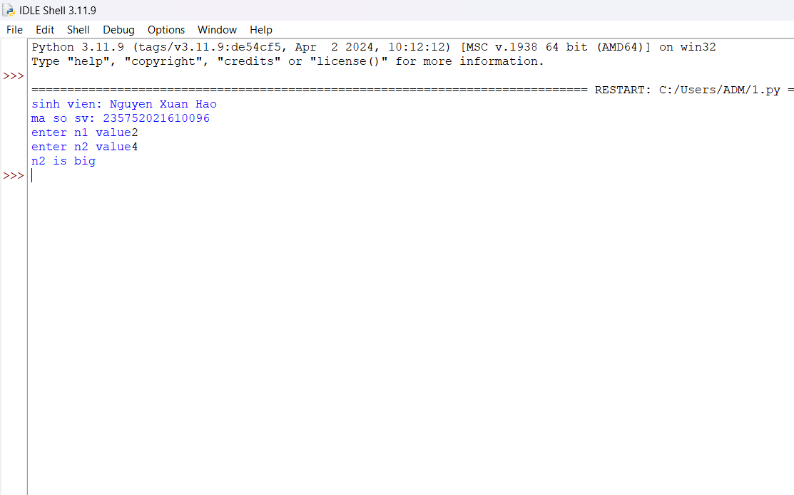

* 1. **Câu hỏi kiểm tra**

Trả lời ngắn gọn các câu hỏi theo yêu cầu.

* 1. **Tài liệu tham khảo**

# **Bài 2. Các cú pháp, kiểu dữ liệu, lệnh điều khiển trong lập trình Python**

* 1. **Mục đích**

......................................................................

* 1. **Các bước thực hiện và kết quả**

*(Có thể chụp màn hình nhưng phải có thông tin sinh viên như họ và tên, MSSV theo mẫu)*

1. Viết đoạn chương trình sau và sửa lỗi

Đoạn chương trình trên bị lỗi cú pháp được sửa lại và kết quả như sau:

Bài 2

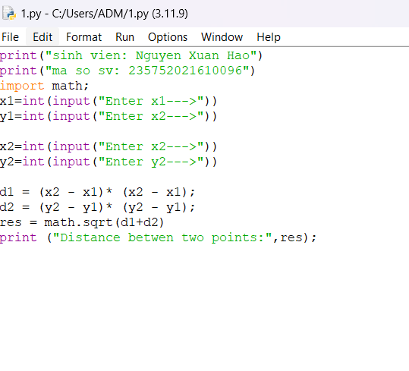 Bài 3:

Bai 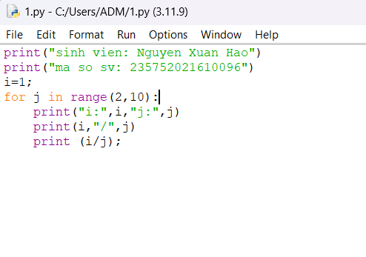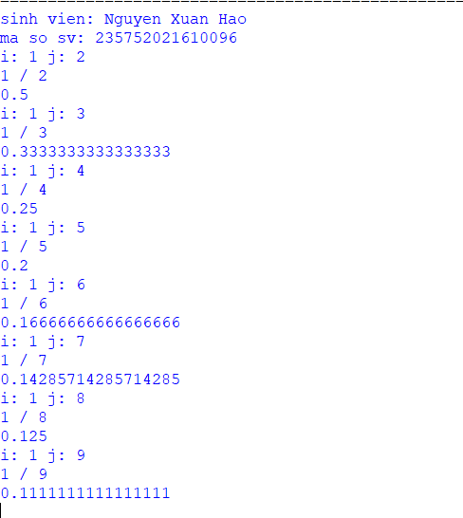

Bài 5:

Bài 6:

Bài 7:

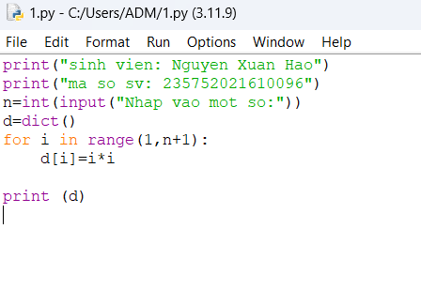

Bài 8:

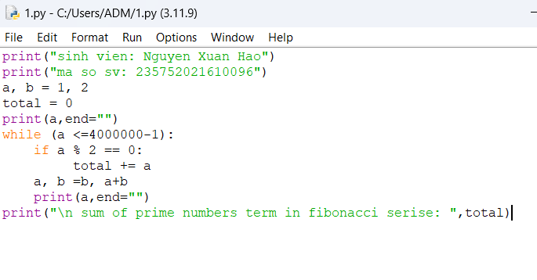

Bài 9

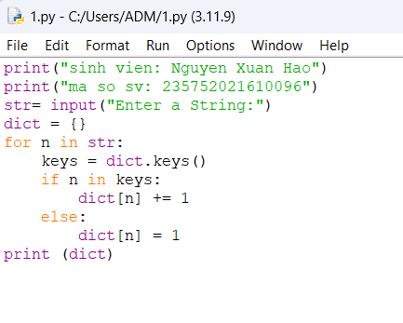

Bài 10

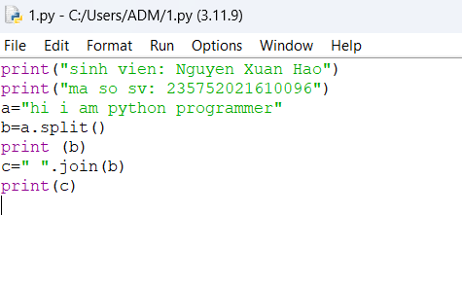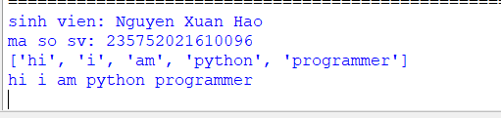

Bài 11

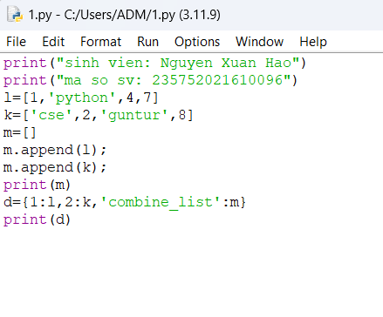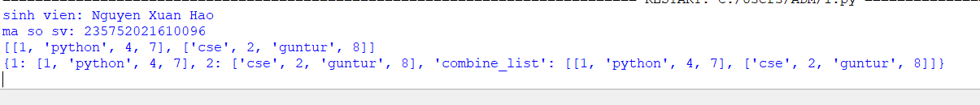

Bài 12:

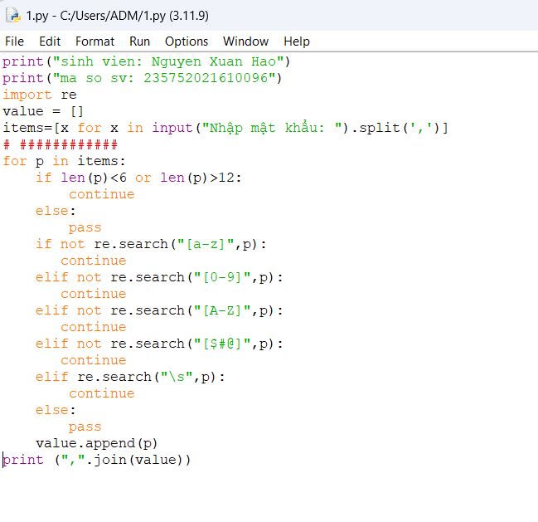

Bài 13

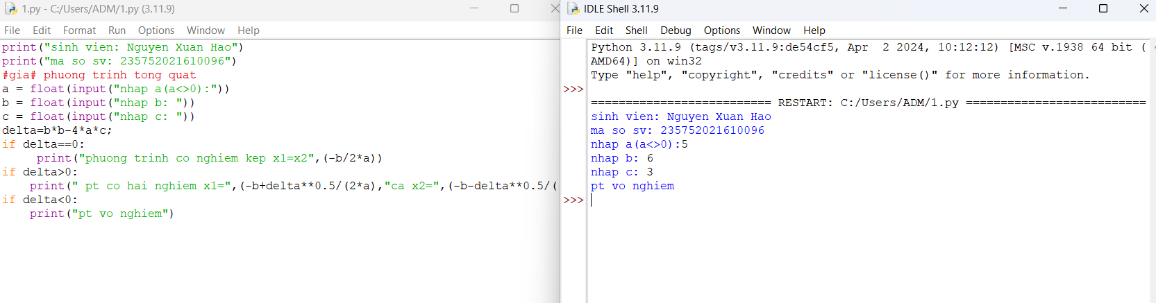

2

*(Tóm tắt các bước thực hiện và kết quả nhận được trong mỗi bước, giải thích theo yêu cầu, trình bày ngắn gọn đúng trọng tâm)*

* 1. **Câu hỏi kiểm tra**
  2. **Tài liệu tham khảo**

**Bài 3: Lập trình hàm trong python**

**Câu 1**

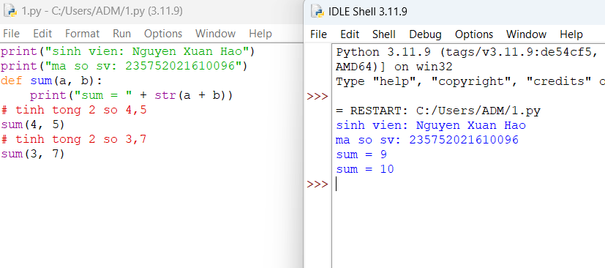

**Bài 2**

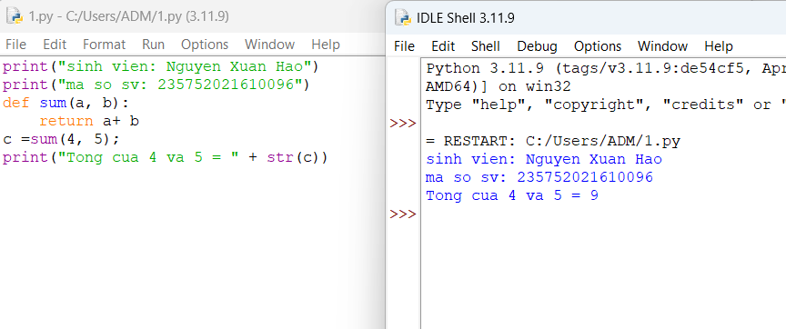

**Bài 3: tìm và sửa lỗi chương trình**

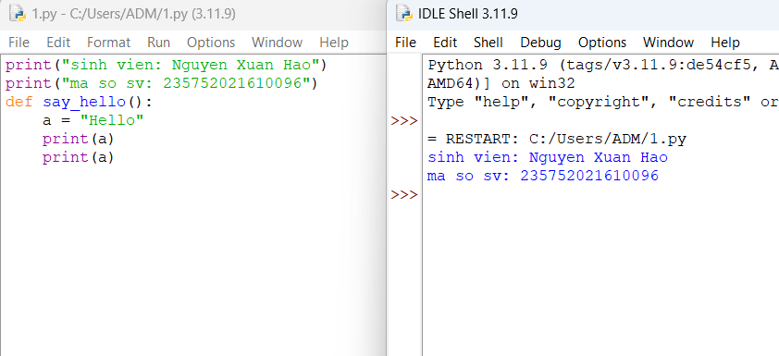

**Bài 4: viết chương trình**

**Bài 5:**

**Bài 6:**

**Bài 7:**

**BÀI 8**

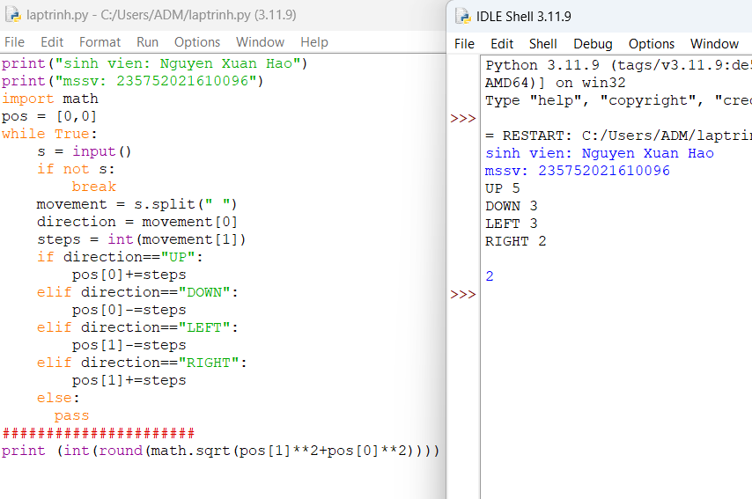

**Bài 9**

**Bài 10:**

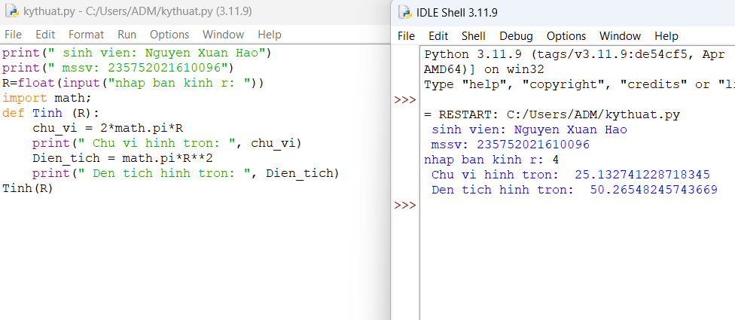

**Bài 11:**

**Bài 4:Các kiểu dữ liệu có cấu trúc trong python**

**Bài 1:**

**Bài 2**

**Bài 3**

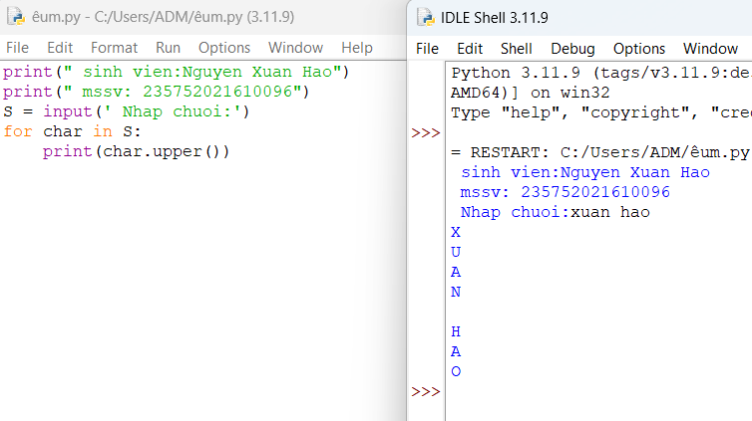

**Bài 4**

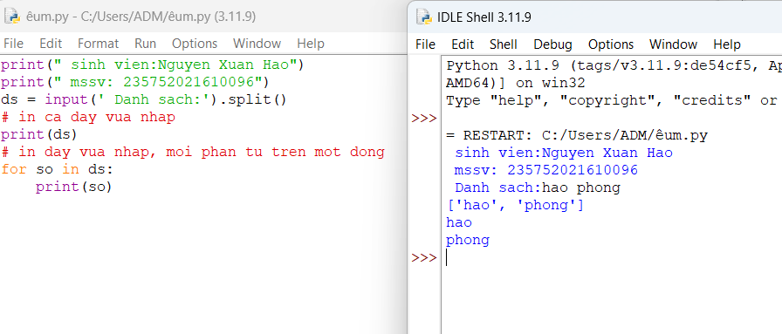

**Bài 5**

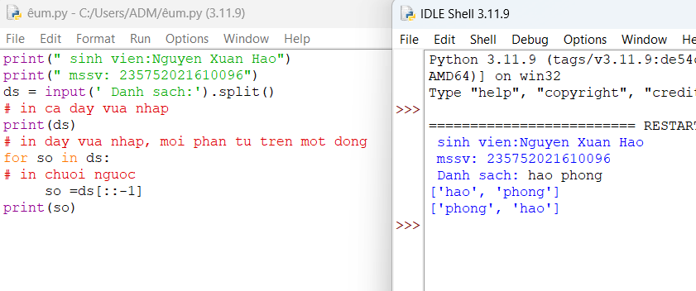

**Bài 6**

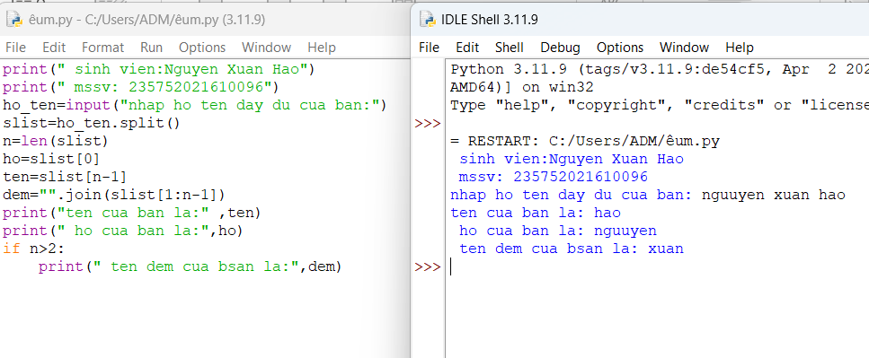

**Bài 7**

**Bài 8:** Nhập một dãy các từ từ bàn phím, hãy in ra từ dài nhất trong dãy vừa nhập, in ra mọi từ có cùng độ dài nhất.

**Bài 9**

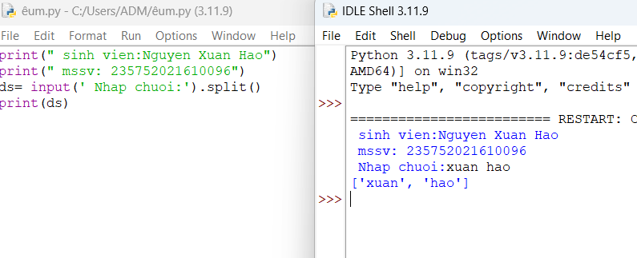

**Bài 10**

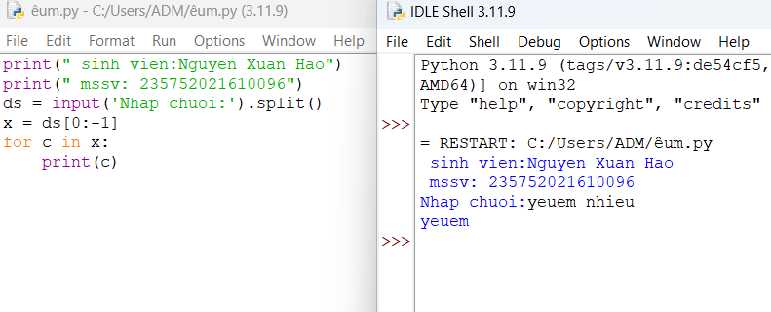

**Bài 11:**

**Bài 12**

**Bài 13**

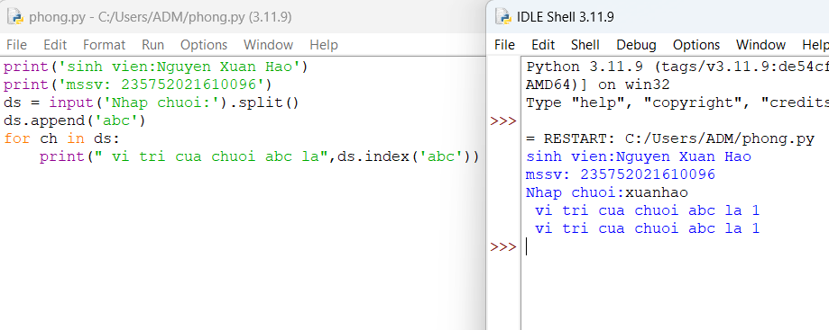

**Bài 14:**

**Bài 15:**

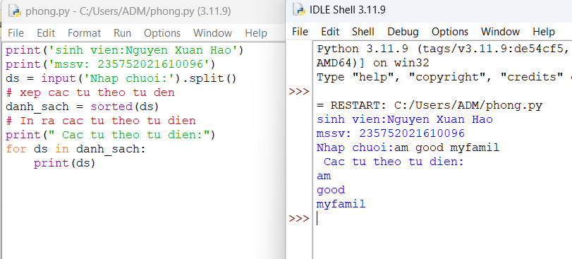

**Bài 16:**

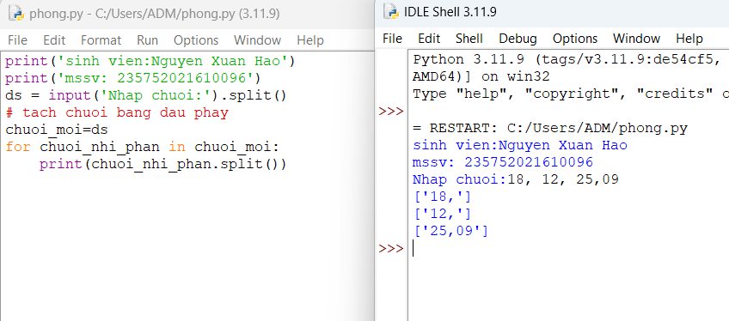

**Bài 17:**

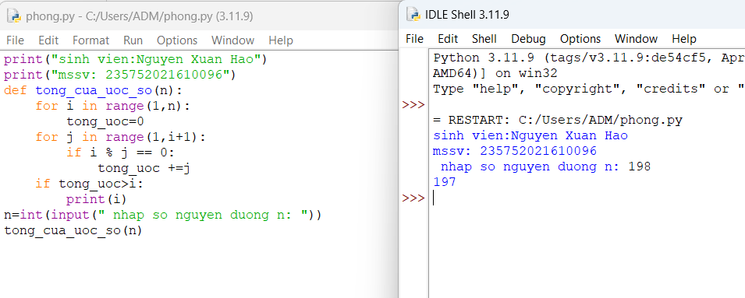

**Bài 18:** Hãy nhập số nguyên n, tạo một list gồm các số fibonacci nhỏ hơn n và in ra màn hình.

**Bài 19:** Hãy tạo ra tuple P gồm các số nguyên tố nhỏ hơn 1 triệu.

**Bài 20:** Nhập n, in n dòng đầu tiên của tam giác pascal.

**Bài 21:** Viết một chương trình chấp nhận đầu vào là chuỗi các số nhị phân 4 chữ số, phân tách bởi dấu phẩy, kiểm tra xem chúng có chia hết cho 5 không. Sau đó in các số chia hết cho 5 thành dãy phân tách bởi dấu phẩy.

Ví dụ đầu vào là: 0100,0011,1010,1001

Đầu ra sẽ là: 1010

**Bài 22:** Viết một chương trình tìm tất cả các số trong đoạn 1000 và 3000 (tính cả 2 số này) sao cho tất cả các chữ số trong số đó là số chẵn. In các số tìm được thành chuỗi cách nhau bởi dấu phẩy, trên một dòng.

Bài 23:

Bài 24:

Bài 25: Sử dụng một danh sách để lọc các số lẻ từ danh sách được người dùng nhập vào.

Giả sử đầu vào là: 1,2,3,4,5,6,7,8,9 thì đầu ra phải là: 1,3,5,7,9

1. Bài 26: Viết chương trình tính số tiền thực của một tài khoản ngân hàng dựa trên nhật ký giao dịch được nhập vào từ giao diện điều khiển.

Định dạng nhật ký được hiển thị như sau:

D 100

W 200

(D là tiền gửi, W là tiền rút ra).

Giả sử đầu vào được cung cấp là:

D 300

D 300

W 200 D 100

Thì đầu ra sẽ là:

500

**Bài 5:Thiết kế module**

**Bài 1:** Sử dụng module. Định nghĩa một module toán học gọi là mymath và sử dụng module này từ một tập lệnh riêng biệt.

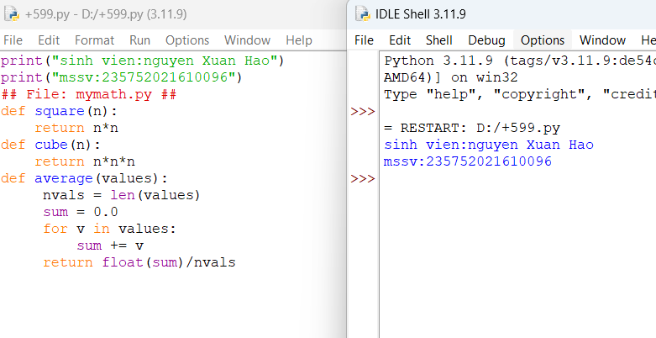

**Bài 2:**

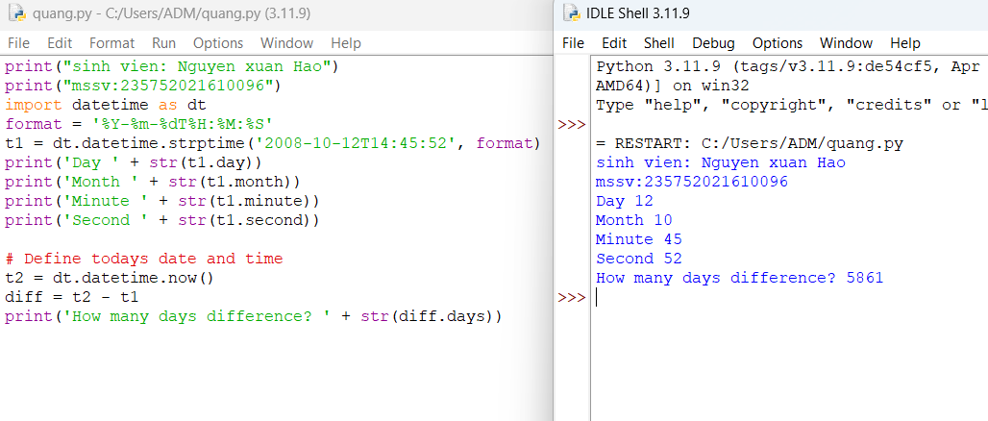

**Bài 3:**

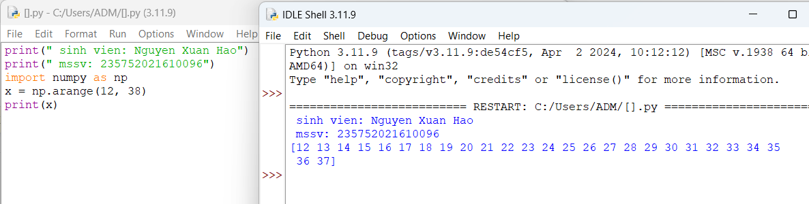

**Bài 4:** Viết chương trình để tạo một mảng với các giá trị nằm trong khoảng từ 12 đến 38 và đảo ngược mảng đã tạo (phần tử đầu tiên trở thành cuối cùng) Mảng được tạo:

* 1. 13 14 15 16 17 18 19 20 21 22 23 24 25 26 27 28 29 30 31 32 33 34 35 36 37]

Mảng đảo ngược:

[37 36 35 34 33 32 31 30 29 28 27 26 25 24 23 22 21 20 19 18 17 16 15 14 13 12]

**Bài 5:** Viết chương trình tìm phần tử lớn nhất và nhỏ nhất của một danh sách

* + - Số lượng và giá trị của list được nhập từ bàn phím
    - Phương thức sắp xếp và tìm phần tử lớn nhất được viết thành module

**Bài 6:** In ra vị trí phần tử lớn nhất và nhỏ nhất tìm được ở bài tập trên

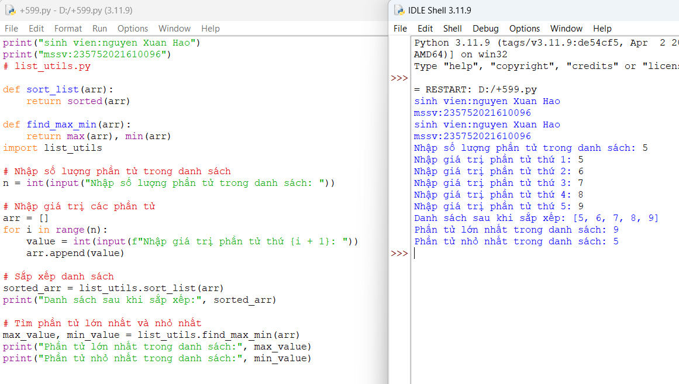

**Bài 7:**

**Bài 8:**

**Bài 9:** Xây dựng hàm *“binary_search(list, value)”* (giải thuật tìm kiếm nhị phân) dưới dạng module. Viết chương trình nhập một list n phần tử từ bàn phím và tìm kiếm phần tử *value* bất kỳ.

binary_search([1,2,3,5,8], 6) -> False binary_search([1,2,3,5,8], 5) -> True Gợi ý:

1. **Bài 11:** Viết chương trình sử dụng thư viện NumPy để tạo một mảng có cấu trúc từ tên sinh viên, chiều cao, lớp và các kiểu dữ liệu của họ. Bây giờ sắp xếp theo lớp, sau đó chiều cao nếu lớp bằng nhau.

1. **Bài 12:** Viết chương trình sử dụng thư viện NumPy để sắp xếp id sinh viên với chiều cao tăng dần của sinh viên từ id sinh viên và chiều cao đã cho. In các chỉ số nguyên mô tả thứ tự sắp xếp theo nhiều cột và dữ liệu được sắp xếp (sử dụng hàm *lexsort()*)

**Bài 6: Lập trình hướng đối tượng trong python**

**Bài 1:** Định nghĩa một class có tên là Circle có thể được xây dựng từ bán kính. Circle có một method có thể tính diện tích.

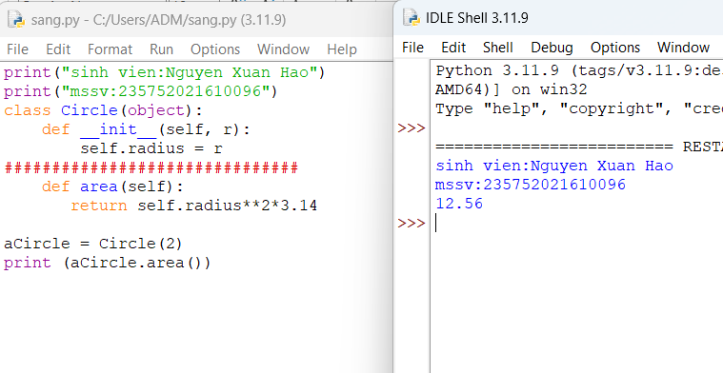

**Bài 2:** Định nghĩa class có tên là *Hinhchunhat* được xây dựng bằng chiều dài và chiều rộng. Class Hinhchunhat có method để tính diện tích.

**Bài 3:** Định nghĩa class *Nguoi* và 2 class con của nó: *Nam, Nu*. Tất cả các class có method "*getGender*" có thể in "*Nam*" cho class *Nam* và "*Nữ*" cho class *Nu*.

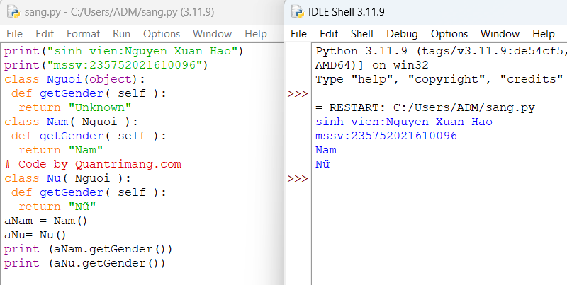

**Bài 4:** Viết chương trình Python dưới dạng class để chuyển đổi một số La Mã thành một số nguyên. Flowchart:

Bài 5: Viết chương trình Python dưới dạng class để đảo ngược chuỗi từ từng chữ. Dữ liệu vào : 'hello .py'

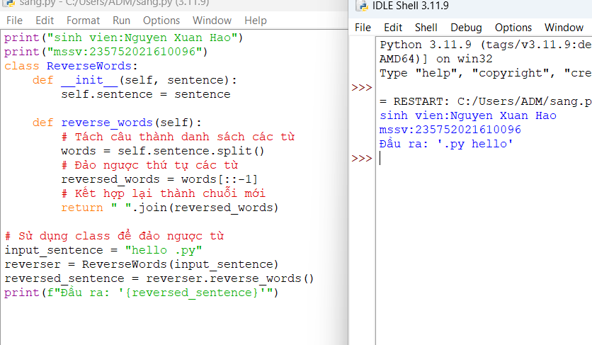

Bài 6: Viết một class Python có hai phương thức get_String và print_String. get_String chấp nhận một chuỗi từ người dùng và print_String in chuỗi đó bằng chữ in hoa.

Bài 7: Viết một class Python có tên Circle được xây dựng theo bán kính và hai phương thức sẽ tính diện tích và chu vi của hình tròn.

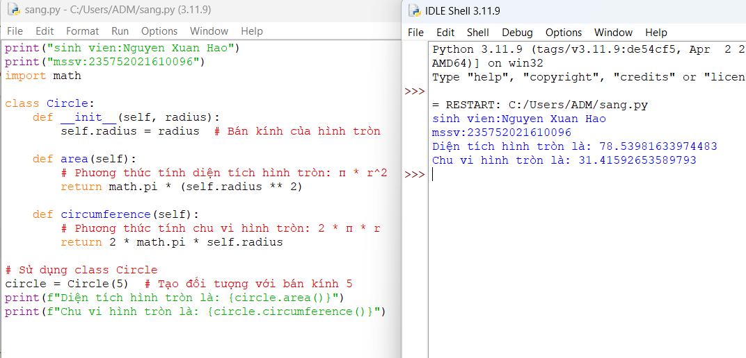

Bài 8: Chương trình ATM đơn giản

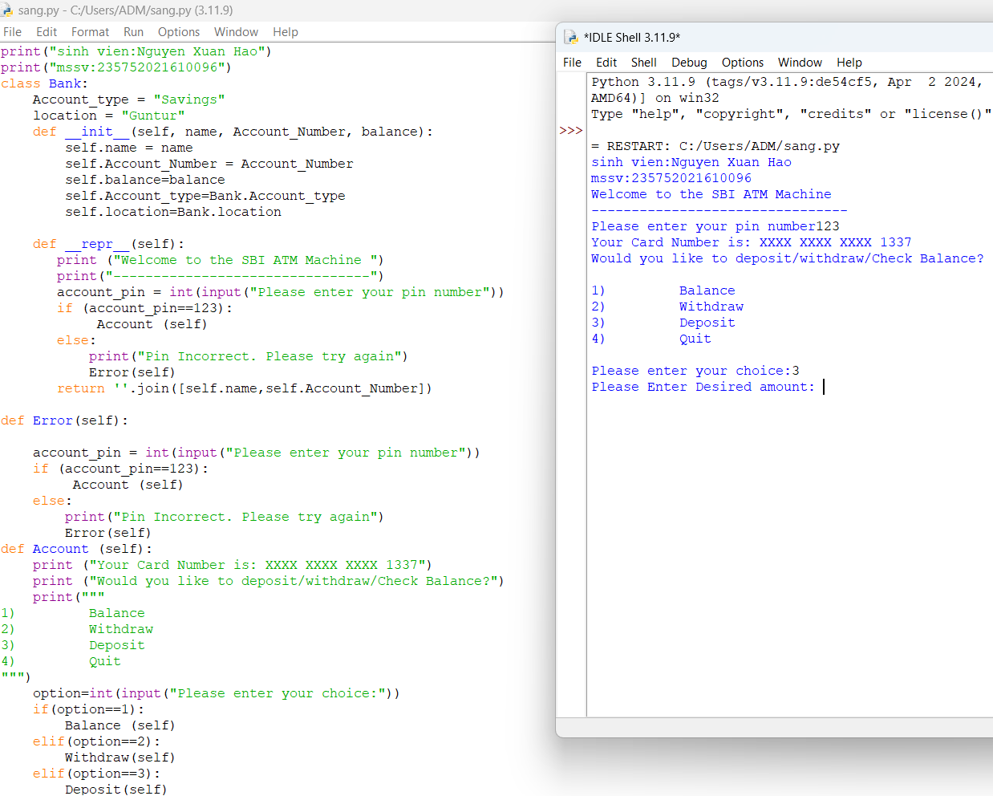

**Bài 7:Thao tác trên tập tin và thư mực trong python**

Bài 1: Chương trình đọc file và in đảo ngược kết quả

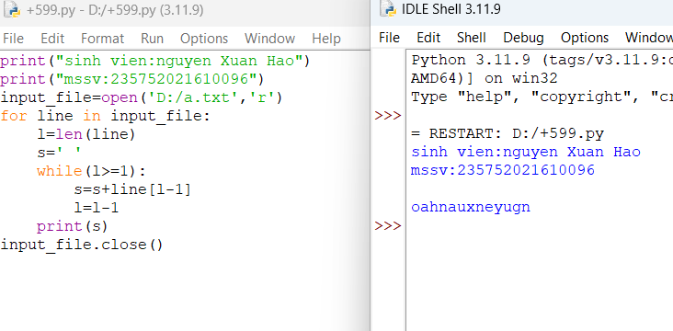Bài 2: Chương trình đọc một file, tính số ký tự, số từ và số dòng của file

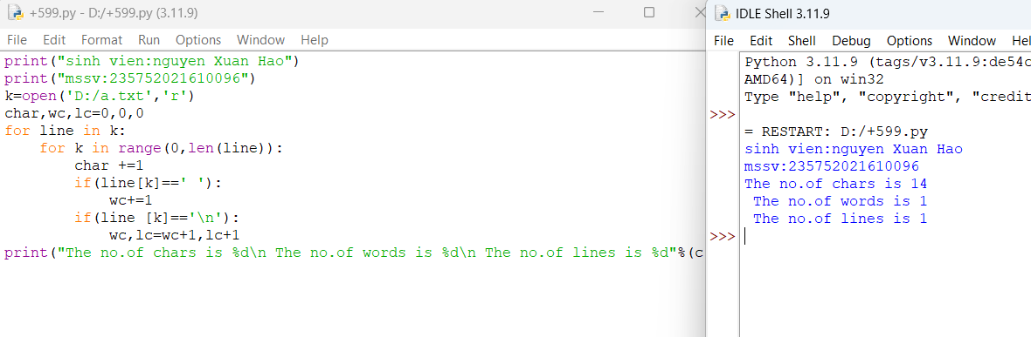

Bài 3: Viết chương trình Python để đọc toàn bộ tệp văn bản

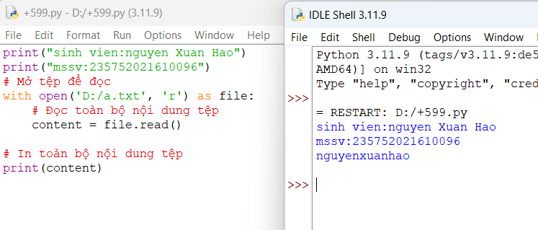

Bài 4: Chương trình Python để đọc n dòng đầu tiên của tệp

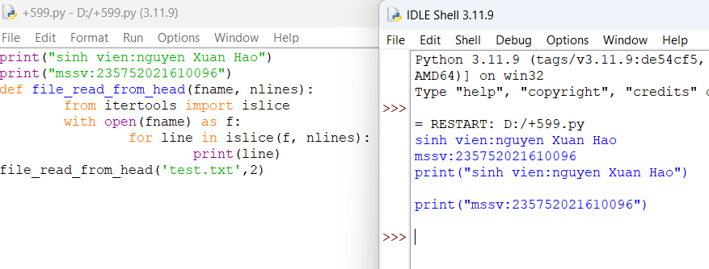

Bài 5: Chương trình Python để nối văn bản vào tệp và hiển thị văn bản.

Bài 6: Chương trình Python để đọc n dòng cuối cùng của tệp

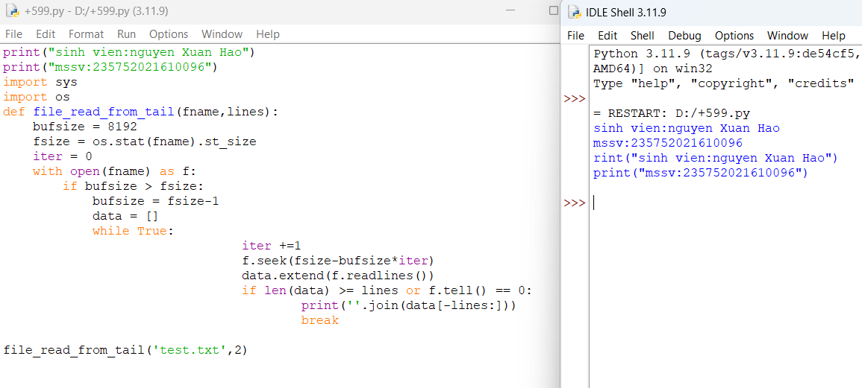

Bài 7: Viết chương trình Python để đếm số dòng trong tệp văn bản

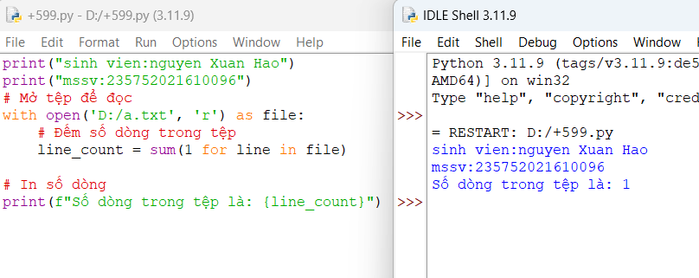

Bài 8: Viết chương trình Python để viết nội dung danh sách vào tệp.

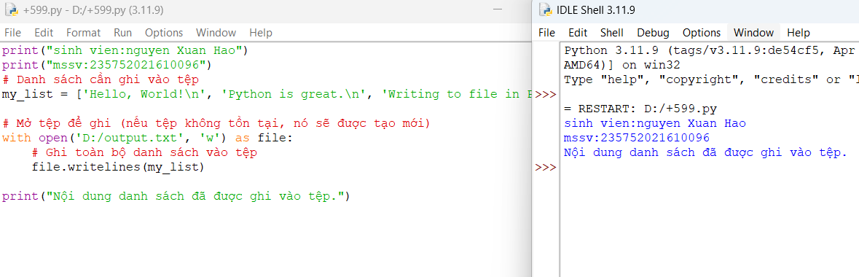

Bài 9: Viết chương trình Python để sao chép nội dung của tệp này sang tệp khác.

Bài 10: Viết chương trình python để tìm những từ dài nhất trong văn bản

**Bài 8: Lập trình giao diện trong python**

Bài 1: Viết chương trình đồ họa sử dụng thư viện turtle, kiểm tra kết quả và giải thích chương trình.

**Bài** 2: Viết chương trình đồ họa sử dụng thư viện turtle, kiểm tra kết quả và giải thích chương trình

Bài 3: Dựa trên các kết quả đạt được từ các chương trình trên hãy viết chương trình hiển thị hình ảnh đồ họa sau .

Bài 4: